新版学生邮箱开通步骤说明书

一、注册

1.邮箱登录注册地址
在邮箱登录注册地址：https://stumail.cdu.edu.cn，点击“注册”按钮进入注册页面。

2.注册前身份验证

2.1 新注册用户
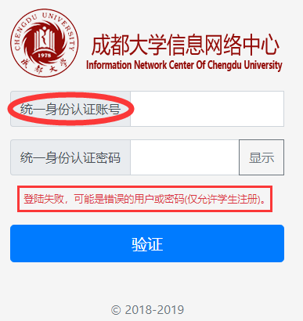
图1 身份验证登录失败页面
凡注册学生邮箱的学生，需输入【统一身份认证】账号和密码进行身份验证。用户名为学生学号，初始密码默认身份证号后6位(包括大写X）。
若提示“登陆失败，可能是错误的用户或密码(仅允许学生注册)”，如图1所示。此时，请访问【统一身份认证】登录页面（地址：sso.cdu.edu.cn）修改密码【统一身份认证】的密码，请牢记该密码，如图2所示。
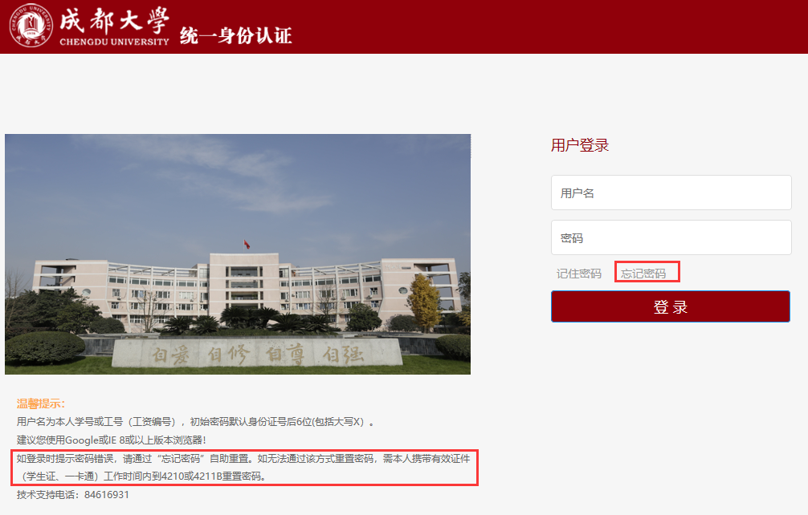
图2 统一身份认证登录首页

2.2 曾注册过邮箱的用户
若提交验证后提示：“您已注册过校园邮箱，详询84616789。”如图3所示，表示您曾在原注册地址注册过校园邮箱，请返回邮箱登录注册首页，点击忘记密码修改密码，具体步骤请查看“三、忘记密码”部分。
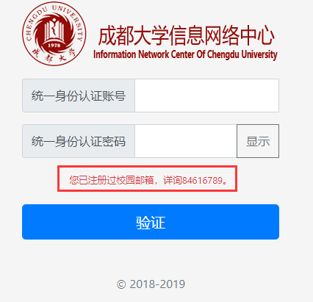
图3 用户已注册校园邮箱提示页面

3.身份验证成功开始注册
身份验证成功后会跳转信息核对密码设定页面，请仔细核对其中相关个人信息，若信息有误请不要注册，需本人携带有效证件至信息网络中心4211B办公室修改。
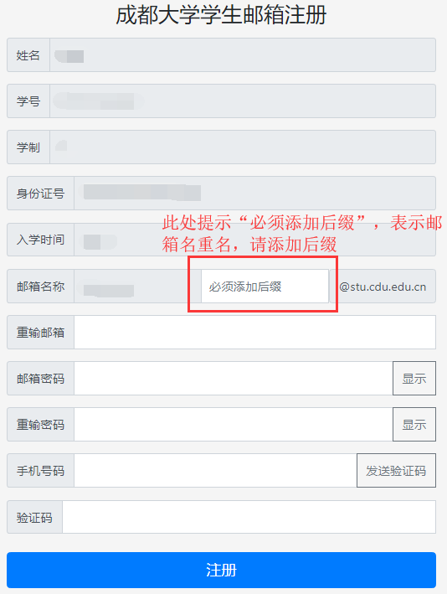
图4 必须添加后缀的用户邮箱注册页面
其中邮箱名后缀有两种提示：“可以添加后缀”、“必须添加后缀”，若提示“必须添加后缀”，如图4所示，表示邮箱名重名，请务必添加后缀，其他情况可以选择性添加后缀。邮箱名仅能含字母、数字、不连续的小数点、不连续的英文减号，不能只是小数点或减号，后缀长度不能超过16位。
密码需同时满足以下要求（密码区分大小写）：同时包含大写字母、小写字母和数字，密码长度为6-32个字符，不包含账户信息与空格，不能是常见密码。
提交注册后会提示“确认”信息，如图5所示，若信息无误，请点击确认完成注册，注册成功后会跳转至登录页面，用户登录即可开始使用邮箱。
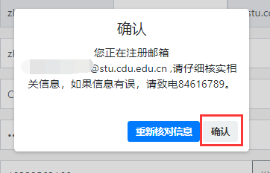
图5 注册提交信息确认页面

二、登录
在登录注册页面输入账号和密码，即可登录使用邮箱，登录成功入图6所示。
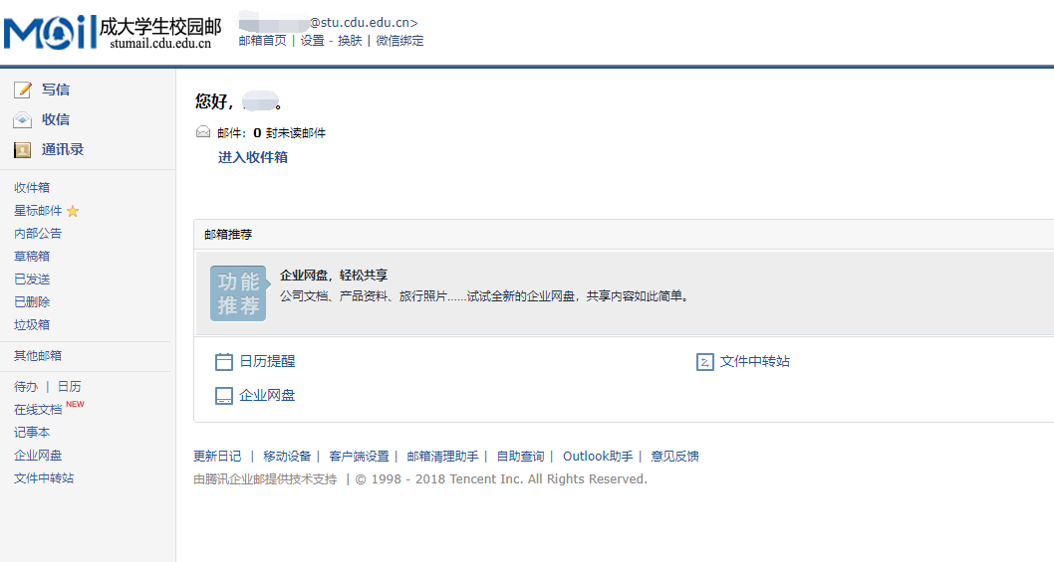
图6 成功登录邮箱图

三、忘记密码
在登录注册页面点击忘记密码进入重置密码页面，如图9所示，若用户名和手机号不匹配，会提示“邮箱名与手机号码不匹配。若已更换手机号，请带上证件联系管理员解决”，请携带有效证件至4211B办公室更改手机号。
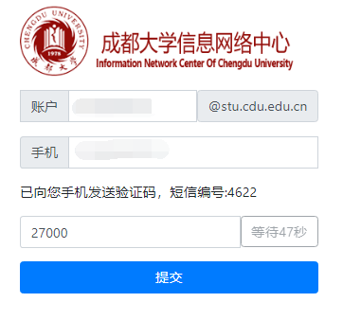
图7 账户、手机号和验证码均正确时的重置密码页面
输入正确的账户和手机号后，会出现获取验证码栏，此时请输入验证码并点击提交按钮会弹出新密码提示框，如图8所示。
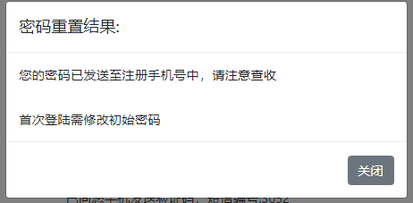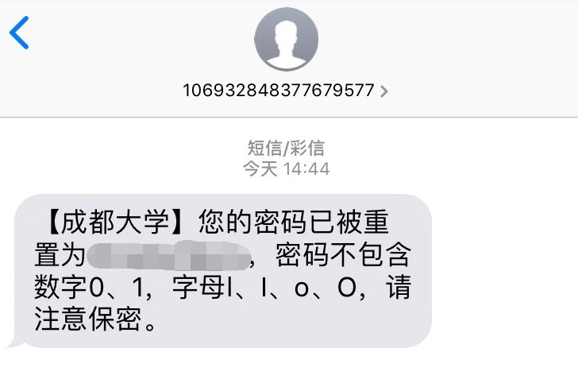
图8 新密码提示框 图9 新密码短信页面
新密码会发送至您的手机，请注意查收，如图9所示。点击“关闭”按钮会自动跳转至登录页面，请使用新重新登录，修改密码后首次登录需修改修改初始密码，修改密码页面如图10所示。
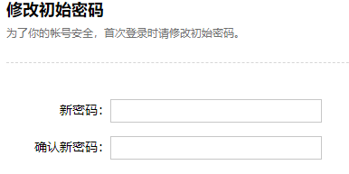
图10 账户、手机号和验证码均正确时的重置密码页面
重置成功后，请返回邮箱登录注册首页登录，牢记该账号和密码。

